I / Y po Z
(pravopisná cvičení)

Simona Kopecká
Učitelství pro 1. stupeň základních škol
2. ročník

Univerzita Palackého v Olomouci
Pedagogická fakulta

Didaktika mateřského jazyka
- dubna 2014

DOPLŇOVACÍ CVIČENÍ
- Odůvodněte pravopis vynechaných písmen a doplňte je. Zahrajte si na vyhledávání vět v textu: Která věta následuje? Která věta předchází?
Brz_ budu zdráv. Cizí jaz_ky jsou bránou do světa. „Brz_čko se vrátím,“ ujišťuje Jirka maminku. K svátku jsem dostal cizojaz_čný slovník. Policie vyz_vá fanoušky k udržení pořádku. Budeme se učit cizí jaz_k. Milan se kousl do jaz_ka. V z_mě bývá mraz_vé počasí.Muz_ka vesele vyhrávala a brz_ se dali všichni do tance.
(DVORSKÝ, L. Český jazyk pro 3. ročník. Praha: Alter, 2013. 140 str. ISBN 978-80-7245-239-2.)

- Doplň i, í, y, ý.
nez_štná pomoc, ruz_ňské letiště, teplý z_mník, dvojjaz_čný slovník, rozbitý z_p, brz_ napiš, z_nek je kov, anglický jaz_k, zlá jez_nka, podz_mní vítr, veliké z_sky, sladké hroz_nky, jaz_kové učebnice
(HOLEČKOVÁ, D. Pětiminutovky pro ZŠ - Český jazyk - 3. třída. Praha: Fragment, 2008. 352 str. ISBN 978-80-253-0618-5.)

- Doplňte do vět slovo z nabídky, odůvodněte pravopis. Pište na fὀlii.
Tato ulice se __________ Luční. Ivan byl unavený, _____________ celé dopoledne. Stále volám, ale nikdo se _______________. Když se ti chce _____________, zakryj si ústa dlaní. _______________ cestující, aby urychleně nastoupili do vlaku. Jirka už nad úkolem ____________ únavou.
Nabídka: prozíval, vyzýváme, zívat, nazývá, neozývá, zívá.
(ANDRÝSKOVÁ, L.; JANÁČKOVÁ, Z. Čtení s porozuměním - Český jazyk 3 - Učebnice pro 3. ročník základní školy. Brno: Nová škola, 2012. 128 str.)

- Doplň i / í a y / ý. Pak do jednoho sloupku vypiš vyjmenovaná slova a jejich tvary, do druhého slova s nimi příbuzná.
z_mní sporty, z_vat únavou, jaz_ková škola, vyz_vavé chování, ciz_ jazyky, mraz_vá noc, brz_ ráno, letiště v Ruz_ni, poraz_t nepřítele, oz_vat se z lesa
vyjmenovaná slova slova příbuzná
____________________ ____________________
____________________ ____________________
____________________ ____________________
(STYBLÍK, V. Procvičujeme si … Vyjmenovaná slova - Český jazyk ve 3. ročníku základní školy. Praha: SPN, 2007. 56 str. ISBN 80-7235-245-7.)

DOPLŇOVÁNÍ V TABULCE SE SOUŘADNICEMI
- Doplň i, í / y, ý. Zdůvodni pravopis. Potom napiš věty s označenými slovními spojeními.
 | A | B | C | D
1 | z_mní sporty | neznámý ciz_nec | z_tra a poz_tří | tiše se oz_vá | 1
2 | nízká z_dka | mateřský jaz_k | z_skat prvenství | ostrý jaz_k | 2
3 | jaz_kový kurz | vyz_vat k odchodu | malý voz_k | brz_ na podz_m | 3
4 | teplý z_mník | z_vat nudou | pokaz_t radost | malý z_sk | 4
 | A | B | C | D

3A: ______________________________________________________
2B: ______________________________________________________
1C: ______________________________________________________
2D: ______________________________________________________
3D: ______________________________________________________
(MIKULENKOVÁ, H. a kol. Český jazyk pro 3. ročník základního školství - 1. díl. Olomouc: Prodos, 1997. 80 str. ISBN 80-85806-83-5.)

DIKTÁT
- Napište jako diktát.
přijedu zítra, český jazyk, přišel brzy, kočičí jazýčky, ruzyňské letiště, zívá únavou, cizojazyčná učebnice, velká zima, rozbitý zip, barevný podzim, už brzičko, porazil strom, cihlová zídka, dlouho se neozývá
(ANDRÝSKOVÁ, L.; JANÁČKOVÁ, Z. Čtení s porozuměním - Český jazyk 3 - Učebnice pro 3. ročník základní školy. Brno: Nová škola, 2012. 128 str.)

GRAFICKY ZAJÍMAVÁ CVIČENÍ
- Najdi a vyškrtej ve všech směrech slova s i, í, y, ý po Z. Co zbude?

T | A | V | Ý | Z | O
A | Z | I | A | Z | Z
V | S | M | I | I | B
Í | I | P | T | R | K
Z | J | A | Z | Y | K
Ě | N | Y | Z | U | R

(HOLEČKOVÁ, D. Pětiminutovky pro ZŠ - Český jazyk - 3. třída. Praha: Fragment, 2008. 352 str. ISBN 978-80-253-0618-5.)

- Doplň i / í a y / ý a vybarvi podle návodu:
políčka se slovy s i / í – oranžově
políčka se slovy s y / ý - zeleně
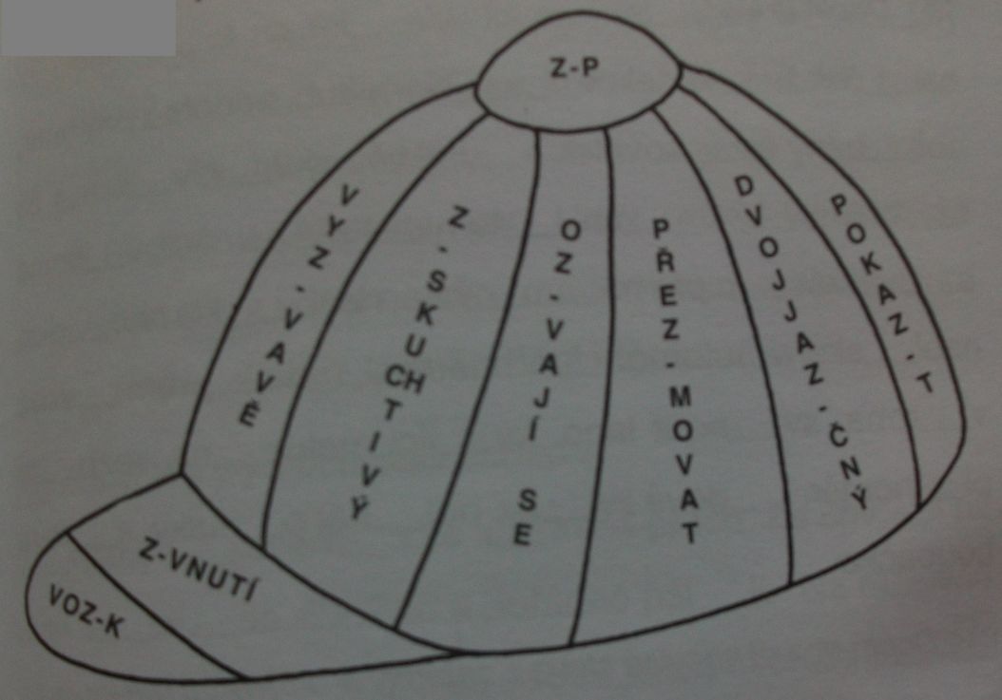

(STYBLÍK, V. Procvičujeme si … Vyjmenovaná slova - Český jazyk ve 3. ročníku základní školy. Praha: SPN, 2007. 56 str. ISBN 80-7235-245-7.)

KOREKTURA TEXTU
- Najděte chybně napsaná slova. Chybu červeně škrtněte a nadepište správné písmeno.
Kočičí jazýčky, zíral s otevřenou pusou, tatranský kamzýk, dozýrej pečlivě, zymní sporty, nezištná pomoc, dřevěný vozík, Zyna mývala zymnici, vzít si peníze, zýtra.
(JIRKŮ, Z.; TABARKOVÁ, J. Vyjmenovaná slova hrou - Pracovní sešit pro 3. ročník. Brno: Nová škola, 2005. 68 str. ISBN 80-7289-067-0.)

HRA
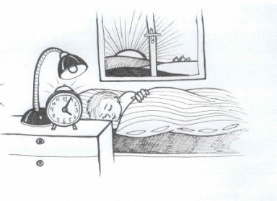  BRZY | 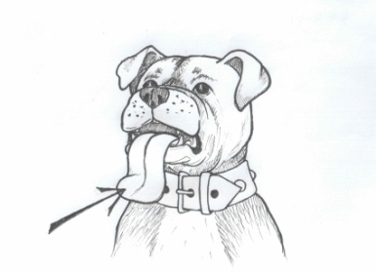  JAZYK | 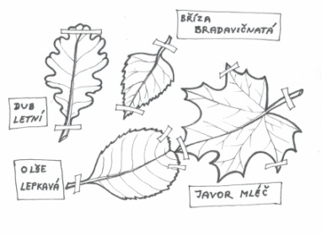  NAZÝVAT SE | 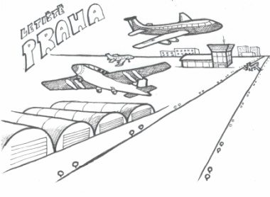  RUZYNĚ
Jmenovat se, slout. | Svalnatý pohyblivý orgán v dutině ústní, orgán chuti, řeči. | Zakrátko, zanedlouho, časně. | Letiště v Praze.

Řada vyjmenovaných slov po Z
- Hra je určena pro 1 až 4 hráče.
- Pravidla hry:
1. hra
Kartičky jsou rozloženy popisem základního významu nahoru.
Hráči střídavě otáčejí kartičky a říkají vyjmenovaná slova po z, která danému popisu odpovídají.
Kontrolu správného vyjmenovaného slova hráči provádí otočením kartičky a zjištěním vyjmenovaného slova.
2. hra
Kartičky jsou rozloženy obrázky s vyjmenovanými slovy nahoru.
Hráči střídavě otáčejí kartičky a říkají základní význam vyjmenovaných slov po z.
Kontrolu správného významu hráči provedou otočením kartičky a přečtením významu.
(NOVOTNÝ. Didaktická hra (základní význam vyjmenovaných slov po z). Metodický portál. 2008-06-20. Dostupné online na http://dum.rvp.cz/materialy/didakticka-hra-zakladni-vyznam-vyjmenovanych-slov-po-z.html.)

